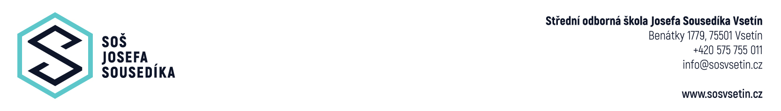

Svarecky-obchod.cz
Hasičská 2641
756 61 Rožnov pod Radhoštěm

Č. j.: SOŠ/………./2023
Vyřizuje: Ing. Pavlína Mikulíková
Telefon: 575 755 013
e-mail: mikulikova.pavlina@sosvsetin.cz
ve Vsetíně: 2023-11-16

Objednávka č. 34/2023

Vážená paní Špůrková,
závazně u Vás objednáváme učební pomůcky pro naše žáky:
- 1 ks zouvačka PNEU TC01 v ceně 35.590,- Kč včt. DPH
- 1 ks zipper vyvažovačka kol ZI-RWM84 v ceně 32.300,- Kč včt. DPH
- 1 ks elektronická nabíječka s podporou startu alaska 200 telwin v ceně 3.636,- Kč včt. DPH.
Celková cena objednávky činí 71.526,- Kč včt. DPH.

S pozdravem

Ing. Pavlína Mikulíková
ekonomka školy

Fakturační údaje:
Střední odborná škola Josefa Sousedíka Vsetín
Benátky 1779
755 01 VSETÍN
IČ: 13643878
DIČ: CZ13643878

Objednávka akceptována firmou Svarecky-obchod.cz dne: ………..

………………………….

podpis a razítko

